**Actividad**

**C y Java**



●¿Qué tipo de ejecución (compilado, interpretado, etc) tiene el lenguaje?

C: Compilado

JAVA: Compilado & Interpretado

● ¿Para qué tipo de desarrollo se utiliza normalmente el lenguaje?

C:Es el lenguaje de los compiladores, intérpretes, editores, sistemas operativos y programación embebida.

JAVA: Backend

● ¿Con qué IDE o editor de texto puede utilizar el lenguaje? Nombre de una

librería o framework famoso del mismo.

C: Visual Studio, CLion, Eclipse

JAVA: Los IDE más clásicos para programar en Java son el IDE Eclipse, el IDE BlueJ y el IDE Netbeans

● Investigar y realizar en la sintaxis del lenguaje dado, la siguiente operación

matemática:

○ x = 4

○ y = 5

○ z = x + y

○ mostrar por pantalla z

C: 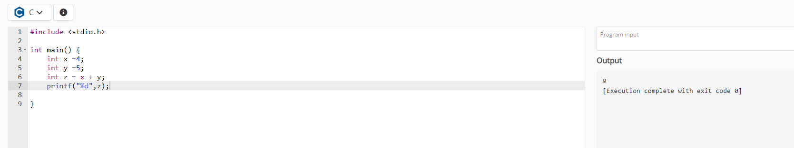

JAVA:

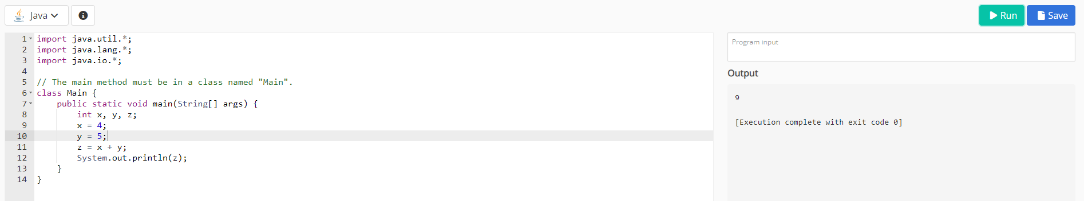

● Opcional: Crea un código que te parezca interesante o que quieras

compartir con tus compañeros.

